Introducción
El desarrollo del hombre desde el nivel físico de su evolución, pasando por su crecimiento en las áreas sociales y científicas hasta llegar a la era moderna se ha visto apoyado por herramientas que extendieron su funcionalidad y poder como ser viviente.
Sintiéndose conciente de su habilidad creativa, metódicamente elaboró procedimientos para organizar su conocimiento, sus recursos y manipular su entorno para su comodidad, impulsando las ciencias y mejorando su nivel de vida a costa de sacrificar el desarrollo natural de su ambiente, produciendo así todos los adelantos que un gran sector de la población conoce: automóviles, aeroplanos, trasatlánticos, teléfonos, televisiones, etc.
En el transcurso de todo este desarrollo, también evolucionó dentro del sector tecnológico el cómputo electrónico. Este nació con los primeros ordenadores en la década de los años 40, porque la necesidad del momento era extender la rapidez del cerebro humano para realizar algunos cálculos aritméticos y procedimientos repetitivos.
Este esfuerzo para continuar avanzando, se reflejó en crear unidades de procesamiento cada vez más veloces, divididas en cuatro generaciones bien definidas: la primera con tubos al vacío, la segunda con transistores, la tercera con circuitos integrados y la cuarta con circuitos integrados que permitieron el uso de computadoras personales y el desarrollo de las redes de datos.
Este último elemento, las redes de ordenadores, consisten en "compartir recursos", y uno de sus objetivos principales es hacer que todos los programas, datos y hasta los propios equipos estén disponibles para cualquier usuario que así lo solicite, sin importar la localización física del recurso y del propio usuario.

¿Qué es una red informática?
Una red es un sistema donde los elementos que lo componen (por lo general ordenadores) son autónomos y están conectados entre sí por medios físicos y/o lógicos y que pueden comunicarse para compartir recursos. Independientemente a esto, definir el concepto de red implica diferenciar entre el concepto de red física y red de comunicación.
Respecto a la estructura física, los modos de conexión física, los flujos de datos, etc; una red la constituyen dos o más ordenadores que comparten determinados recursos, sea hardware (impresoras, sistemas de almacenamiento...) o sea software (aplicaciones, archivos, datos...). Desde una perspectiva más comunicativa, podemos decir que existe una red cuando se encuentran involucrados un componente humano que comunica, un componente tecnológico (ordenadores, televisión, telecomunicaciones) y un componente administrativo (institución o instituciones que mantienen los servicios). En fin, una red, más que varios ordenadores conectados, la constituyen varias personas que solicitan, proporcionan e intercambian experiencias e informaciones a través de sistemas de comunicación.

Breve reseña sobre la evolución de las redes
Los primeros enlaces entre ordenadores se caracterizaron por realizarse entre equipos que utilizaban idénticos sistemas operativos soportados por similar hardware y empleaban líneas de transmisión exclusivas para enlazar sólo dos elementos de la red.
En 1964 el Departamento de Defensa de los EE.UU. pide a la agencia DARPA (Defense Advanced Research Proyects Agency) la realización de investigaciones con el objetivo de lograr una red de ordenadores capaz de resistir un ataque nuclear. Para el desarrollo de esta investigación se partió de la idea de enlazar equipos ubicados en lugares geográficos distantes, utilizando como medio de transmisión la red telefónica existente en el país y una tecnología que había surgido recientemente en Europa con el nombre de Conmutación de Paquetes. Ya en 1969 surge la primera red experimental ARPANET, en 1971 esta red la integraban 15 universidades, el MIT; y la NASA; y al otro año existían 40 sitios diferentes conectados que intercambiaban mensajes entre usuarios individuales, permitían el control de un ordenador de forma remota y el envío de largos ficheros de textos o de datos. Durante 1973 ARPANET desborda las fronteras de los EE.UU. al establecer conexiones internacionales con la "University College of London" de Inglaterra y el "Royal Radar Establishment" de Noruega.
En esta etapa inicial de las redes, la velocidad de transmisión de información entre los ordenadores era lenta y sufrían frecuentes interrupciones. Ya avanzada la década del 70, DARPA, le encarga a la Universidad de Stanford la elaboración de protocolos que permitieran la transferencia de datos a mayor velocidad y entre diferentes tipos de redes de ordenadores. En este contexto es que Vinton G. Cerf, Robert E. Kahn, y un grupo de sus estudiantes desarrollan los protocolos TCP/IP.
En 1982 estos protocolos fueron adoptados como estándar para todos los ordenadores conectados a ARPANET, lo que hizo posible el surgimiento de la red universal que existe en la actualidad bajo el nombre de Internet.
En la década de 1980 esta red de redes conocida como la Internet fue creciendo y desarrollándose debido a que con el paso del tiempo cientos y miles de usuarios, fueron conectando sus ordenadores.

Estructura de las redes
Las redes tienen tres niveles de componentes: software de aplicaciones, software de red y hardware de red.
- El Software de Aplicaciones, programas que se comunican con los usuarios de la red y permiten compartir información (como archivos, gráficos o vídeos) y recursos (como impresoras o unidades de disco).
- El software de Red, programas que establecen protocolos para que los ordenadores se comuniquen entre sí. Dichos protocolos se aplican enviando y recibiendo grupos de datos formateados denominados paquetes.
- El Hardware de Red, formado por los componentes materiales que unen los ordenadores. Dos componentes importantes son los medios de transmisión que transportan las señales de los ordenadores (típicamente cables o fibras ópticas) y el adaptador de red, que permite acceder al medio material que conecta a los ordenadores, recibir paquetes desde el software de red y transmitir instrucciones y peticiones a otros ordenadores.
En resumen, las redes están formadas por conexiones entre grupos de ordenadores y dispositivos asociados que permiten a los usuarios la transferencia electrónica de información. En estas estructuras, los diferentes ordenadores se denominan estaciones de trabajo y se comunican entre sí a través de un cable o línea telefónica conectada a los servidores.
Dichos servidores son ordenadores como las estaciones de trabajo pero con funciones administrativas y están dedicados en exclusiva a supervisar y controlar el acceso a la red y a los recursos compartidos. Además de los ordenadores, los cables o la línea telefónica, existe en la red el módem para permitir la transferencia de información convirtiendo las señales digitales a analógicas y viceversa, también existen en esta estructura los llamados Hubs y Switches con la función de llevar acabo la conectividad.

Tipos de Redes
Las redes según sea la utilización por parte de los usuarios pueden ser:
Redes Compartidas, aquellas a las que se une un gran número de usuarios, compartiendo todas las necesidades de transmisión e incluso con transmisiones de otra naturaleza.
Redes exclusivas, aquellas que por motivo de seguridad, velocidad o ausencia de otro tipo de red, conectan dos o más puntos de forma exclusiva. Este tipo de red puede estructurarse en redes punto a punto o redes multipunto.
Otro tipo se analiza en cuanto a la propiedad a la que pertenezcan dichas estructuras, en este caso se clasifican en:
Redes privadas, aquellas que son gestionadas por personas particulares, empresa u organizaciones de índole privado, en este tipo de red solo tienen acceso los terminales de los propietarios.
Redes públicas, aquellas que pertenecen a organismos estatales y se encuentran abiertas a cualquier usuario que lo solicite mediante el correspondiente contrato.
Otra clasificación, la más conocida, es según la cobertura del servicio en este caso pueden ser:
Redes LAN (Local Area Network), redes MAN (Metropolitan Area Network), redes WAN (Wide Area Network), redes internet y las redes inalámbricas. (Para más información sobre esta clasificación, puede consultar la bibliografía del trabajo)

Topologías de Red
Cuando se menciona la topología de redes, se hace referencia a la forma geométrica en que están distribuidas las estaciones de trabajo y los cables que las conectan. Su objetivo es buscar la forma más económica y eficaz de conexión para, al mismo tiempo, aumentar la fiabilidad del sistema, evitar los tiempos de espera en la transmisión, permitir un mejor control de la red y lograr de forma eficiente el aumento del número de las estaciones de trabajo.
Dentro de las topologías que existen, las más comunes son:
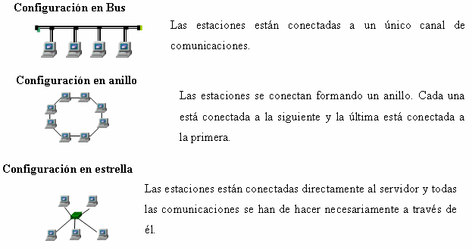
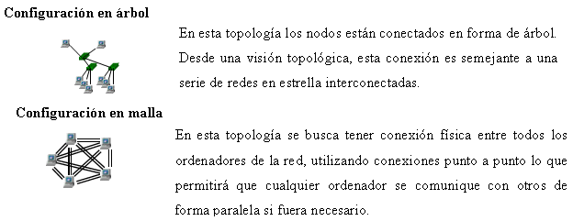
Aunque no son las más comunes también existen otras topologías generadas por las combinaciones entre las ya mencionadas anteriormente como es el caso de:
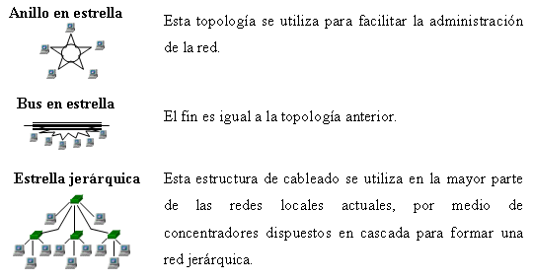

Protocolo de Redes
Los protocolo de red son una o más normas standard que especifican el método para enviar y recibir datos entre varios ordenadores. Su instalación esta en correspondencia con el tipo de red y el sistema operativo que la computadora tenga instalado.
No existe un único protocolo de red, y es posible que en un mismo ordenador coexistan instalados varios de ellos, pues cabe la posibilidad que un mismo ordenador pertenezca a redes distintas. La variedad de protocolos puede suponer un riesgo de seguridad: cada protocolo de red que se instala en un sistema queda disponible para todos los adaptadores de red existentes en dicho sistema, físicos (tarjetas de red o módem) o lógicos (adaptadores VPN). Si los dispositivos de red o protocolos no están correctamente configurados, se puede dar acceso no deseado a los recursos de la red. En estos casos, la regla de seguridad más sencilla es tener instalados el número de protocolos indispensable; en la actualidad y en la mayoría de los casos debería bastar con sólo TCP/IP.
Dentro de la familia de protocolos se pueden distinguir
Protocolos de transporte:
- ATP (Apple Talk Transaction Protocol)
- NetBios/NetBEUI
- TCP (Transmission Control Protocol)
Protocolos de red:
- DDP (Delivery Datagram Protocol)
- IP (Internet Protocol)
- IPX (Internet Packed Exchange)
- NetBEUI Desarrollado por IBM y Microsoft.
Protocolos de aplicación:
- AFP (Appletalk File Protocol)
- FTP (File Transfer Protocol)
- Http (Hyper Text transfer Protocol)
Dentro de los protocolos antes mencionados, los más utilizados son:
- IPX/SPX, protocolos desarrollados por Novell a principios de los años 80 los cuales sirven de interfaz entre el sistema operativo de red Netware y las distintas arquitecturas de red. El protocolo IPX es similar a IP, SPX es similar a TCP por lo tanto juntos proporcionan servicios de conexión similares a TCP/IP.
- NETBEUI/NETBIOS (Network Basic Extended User Interface / Network Basic Input/Output System) NETBIOS es un protocolo de comunicación entre ordenadores que comprende tres servicios (servicio de nombres, servicio de paquetes y servicio de sesión,
inicialmente trabajaba sobre el protocolo NETBEUI, responsable del transporte de datos. Actualmente con la difusión de Internet, los sistemas operativos de Microsoft más recientes permiten ejecutar NETBIOS sobre el protocolo TCP/IP, prescindiendo entonces de NETBEUI.
- APPLE TALK es un protocolo propietario que se utiliza para conectar computadoras Macintosh de Apple en redes locales.
- TCP/IP (Transmission Control Protocol/Internet Protocol) este protocolo fue diseñado a finales de los años 60, permite enlazar computadoras con diferentes sistemas operativos. Es el protocolo que utiliza la red de redes Internet.

Servicios de una Red
Para que el trabajo de una red sea efectivo, debe prestar una serie de servicios a sus usuarios, como son:
- Acceso, este servicios de acceso a la red comprenden tanto la verificación de la identidad del usuario para determinar cuales son los recursos de la misma que puede utilizar, como servicios para permitir la conexión de usuarios de la red desde lugares remotos.
- Ficheros, el servicio de ficheros consiste en ofrecer a la red grandes capacidades de almacenamiento para descargar o eliminar los discos de las estaciones. Esto permite almacenar tanto aplicaciones como datos en el servidor, reduciendo los requerimientos de las estaciones. Los ficheros deben ser cargados en las estaciones para su uso.
- Impresión, este servicio permite compartir impresoras entre múltiples usuarios, reduciendo así el gasto. En estos casos, existen equipos servidores con capacidad para almacenar los trabajos en espera de impresión. Una variedad de servicio de impresión es la disponibilidad de servidores de fax.
- Correo, el correo electrónico, aplicación de red más utilizada que ha permitido claras mejoras en la comunicación frente a otros sistemas. Este servicio además de la comodidad, ha reducido los costos en la transmisión de información y la rapidez de entrega de la misma.
- Información, los servidores de información pueden bien servir ficheros en función de sus contenidos como pueden ser los documentos hipertexto, como es el caso de esta presentación. O bien, pueden servir información dispuesta para su proceso por las aplicaciones, como es el caso de los servidores de bases de datos.
- Otros, generalmente existen en las redes más modernas que poseen gran capacidad de transmisión, en ellas se permite transferir contenidos diferentes de los datos, como pueden ser imágenes o sonidos, lo cual permite aplicaciones como: estaciones integradas (voz y datos), telefonía integrada, servidores de imágenes, videoconferencia de sobremesa, etc.
http://www.monografias.com/trabajos40/redes-informaticas/redes-informaticas2.shtml

